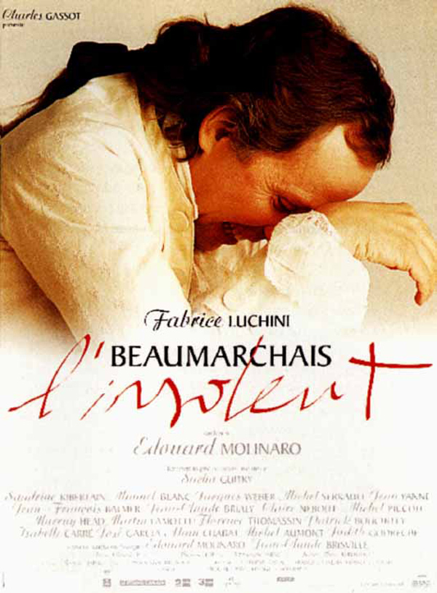
Beaumarchais l'Insolent

Film historique réalisé en 1996 par Edouard Molinaro

Critiques journalistiques

SYNOPSIS
Quand on pense à Beaumarchais, on pense au Barbier de Séville et au Mariage de Figaro. Mais qui était en réalité Pierre-Augustin Caron de Beaumarchais ? Un homme d'affaires peu scrupuleux, un politicien visionnaire mais intéressé, un homme d'action courageux, prêt à user du verbe comme de l'épée, un grand amateur de femmes, un procédurier systématique mais défenseur acharné des droits de l'homme. Enfin, un homme des Lumières.
LA CRITIQUE LORS DE LA SORTIE EN SALLE DU 00/00/0000
La fantaisie historique a été un genre à part entière du cinéma français, et ce genre avait son maître, Sacha Guitry. Avec lui, l'imagerie, traditionnellement empesée, avait subi un traitement radical où son souverain mépris pour l'exactitude des faits n'avait d'égal que son étincelante intelligence de l'époque et des personnages. Alors, qu'un réalisateur, Edouard Molinaro, se mesure aujourd'hui au grand Sacha en s'inspirant librement d'une de ses pièces (jamais jouée) et renoue avec cette veine populaire par excellence, ça n'était pas rien... Du héros de cette pièce, Pierre Augustin Caron de Beaumarchais, on savait, primo, qu'il était l'auteur de deux chefs-d’œuvre universels du théâtre, Le Barbier de Séville et Le Mariage de Figaro ; et, secundo, qu'il était le créateur de la Société des auteurs. Autant dire qu'on ne savait rien de rien. En effet, lui qui tenait l'écriture pour un « délassement honnête », a mis toute son énergie à réussir un autre chef-d’œuvre plutôt ignoré, celui-là : sa propre vie. Fabuleuse existence où l'on trouve de tout à profusion : des emplois, des fonctions, des affaires, mais aussi des aventures, des amours, des complots, des procès, mais encore la prison, l'exil, la gloire, les revers de fortune. Artiste, homme d'affaires, libertin déclaré. Inventeur d'un mouvement d'horlogerie, armateur, agent secret de Louis XV, trafiquant d'armes pour les insurgés d'Amérique : il est partout. Et partout, il fait parler de lui. On l'aime et on le hait pour la même raison : il dérange. Il dérange même terriblement, Beaumarchais. Car, dans ce tourbillon inouï d'activités, à travers toutes ses foucades, il maintient le cap de l'insolence. Il le paie parfois au prix fort mais, toujours, il rebondit. Jusqu'à cette apothéose (dans le film en tout cas) : le triomphe du Mariage de Figaro, où, tournant les puissants en dérision même pas déguisée, il va mettre le peuple dans sa poche et préfigurer des lendemains qui chanteront (La Carmagnole)...
Le plus difficile avec un tel personnage, c'était de ne pas perdre sa trace en route, de brosser un portrait qui ne laisse rien dans l'ombre, sans l'alourdir de trop de références. Bref, il fallait privilégier le tempérament de l'homme, quitte à bousculer un peu l'Histoire. On ne parierait pas sur la véracité de chaque scène, mais chaque scène est pertinente et joue sans ambiguïté la carte du divertissement. Molinaro ne s'appesantit jamais sur l'explication, il effleure, il caracole, il se met à l'unisson de son héros et, souvent, il fait mouche. La convocation de Beaumarchais chez Louis XV (Michel Serrault, épatant) est une scène savoureuse. Sa rencontre avec le chevalier d'Eon à Londres est intrigante à souhait. Et le fameux procès qu'il engagea contre le Parlement, un morceau de bravoure jubilatoire. Le revers de la médaille, c'est que, dans l'enchaînement incessant des épisodes, de passionnantes perspectives sur l'homme et sur l'époque sont ouvertes mais aussitôt refermées : c'est parfois frustrant comme une promesse non tenue. Classique dans la forme, servi par une pléiade d'acteurs qu'on s'amuse à reconnaître jusque dans les plus petits rôles, impertinent juste ce qu'il faut pour coller à l'esprit du temps, le film flotte un peu quand, de loin en loin, il est menacé par la tentation de la fresque : la vraie séduction, c'est au plus près de Beaumarchais qu'elle agit. « Ce type était génial », disait Luchini au moment du tournage (voir TRA 2387). Il n'est pas mal non plus... A l'aise dans ce registre du mot qui crépite, de l'attitude qui en impose et de l'insolence comme une seconde nature. Bien servi en munitions verbales, il a eu le bon goût de ne pas, en plus, se mettre en avant. Il est de chaque scène, au centre, mais se garde de tomber dans l'effet qui en jette. Il cisèle la phrase au quart de ton sans jamais lui faire un sort. Il est sobre, quoi. Il se tient, et du coup, il nous tient. Bien joué –

Jean-Claude Loiseau, Télérama

http://www.imagesetmots.fr/pages/cinema/beaumarchais_insolent.htm

1775. Le règne de Louis XV (Michel Serrault) se termine. Monsieur de Beaumarchais (Fabrice Luchini) tente de faire jouer ses pièces tout en préparant des pamphlets contre la corruption du Parlement et en troussant les demoiselles qui se présentent. Il prend à ses côtés, comme chroniqueur, le jeune Gudin (Manuel Blanc) qui lui est envoyé par Voltaire...
Quelle distribution ! Edouard Molinaro a réussi à concentrer dans son film tout le gratin du cinéma et du théâtre français. Et pour quel résultat ! Une histoire décousue, composée de minuscules saynètes inconsistantes, mises bout à bout sans aucun sens de la progression, du rythme, de l'intensité comique ou dramatique, et, même sans logique, au point que certains passages semblent arriver comme un cheveu sur de la soupe. On passe des problèmes théâtraux à un procès, puis à une vague histoire d'amour pour foncer dans une aventure londonienne d'espionnage, bifurquer sur une aide aux Américains, une rencontre éclair avec Benjamin Franklin sortant de son bain... Tout cela emboîté à la "va comme je te pousse", sans l'ombre d'un approfondissement ou même d'une joyeuse folie qui aurait agréablement pallié la superficialité du propos. Fabrice Luchini survole sans passion, avec une désinvolture qui ressemble parfois fort à de l'indifférence, ce personnage bien falot qui tient du pantin opportuniste, et virevolte en tous sens dans des piécettes sans envergure ni intérêt.
On en est alors réduit à attendre les apparitions, quelquefois rachitiques, de tous ces merveilleux acteurs qui passent le temps d'un mot ou d'un geste, si rapidement qu'il est parfois difficile de les reconnaître : tiens, Jean-Claude Brialy en religieux ; ah, Dominique Besnehard en Louis XVI zézayant ; Michel Piccoli en Prince de Conti ; Jacques Weber en Duc de Chaulnes, vif du jarret et de l'épée ; tiens, Claire Nebout en Chevalier d'Eon, une bonne idée ; et puis Martin Lamotte, Guy Marchand, Alain Chabat, José Garcia, Isabelle Carré, Evelyne Bouix, Marc Dudicourt, Murray Head, Patrick Bouchitey... bref, une avalanche artificielle autant qu'inutile de talents, qui ne donne naissance qu'à une œuvre éclatée, futile, sans grâce ni, ce qui est sans doute le plus grave pour un récit consacré à l'un de nos grands auteurs, sans la moindre poésie. Les dialogues sont ternes, les raccourcis scénaristiques frustrants, les situations médiocrement exploitées, et quelquefois à la limite de l'aberration logique.
Les vingt dernières minutes se recentrent quelque peu et apportent une petite compensation théâtrale mais, dans l'ensemble, c'est prétentieux, compassé et, pis que tout, ennuyeux. En un mot, un triste gâchis !
Bernard Sellier

SECRETS DE TOURNAGE (Allociné)

Adapté de Guitry
Le film Beaumarchais l'insolent est librement inspiré d'une œuvre inédite de Sacha Guitry. L'auteur a écrit cette pièce après avoir passé soixante jours en prison au moment de la libération. C'est le producteur Charles Gassot qui décida de transposer ce récit au cinéma.

Le succès de l'Insolent
Beaumarchais l'insolent connut neuf semaines d'exploitation en salle (1996) et se retrouva troisième au box office derrière Pédale douce et Ridicule. Le film fut nommé trois fois aux Césars dans les catégories : meilleur acteur, meilleurs costumes et meilleurs décors.

Casting prestigieux, budget énorme
Le tournage commença à Bordeaux et bénéficia d'une distribution prestigieuse : Luchini tient le rôle principal et s'investit beaucoup dans l'écriture les dialogues. Des scènes ont été également réalisées au château de Chantilly et au château de Versailles. Beaumarchais l'insolent fut ainsi l'une des productions les plus coûteuses de l'année : 95 millions de francs de budget et 63 jours de tournage.

